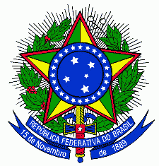
SERVIÇO PÚBLICO FEDERAL
CONSELHO REGIONAL DE MEDICINA VETERINÁRIA DO ESTADO DO DISTRITO FEDERAL
CRMV-DF

REQUERIMENTO DE ALTERAÇÃO DE DADOS CADASTRAIS DE PESSOA JURÍDICA

Sócio-Proprietário Procurador

Nome do proprietário ou procurador do estabelecimento: ____________________________________________________________________________________
Nº do CPF: _________________

Razão social do estabelecimento: ____________________________________________________________________________________
Nº do CNPJ: ____________________ CRMV-PJ nº: __________

Senhor Presidente, do Conselho Regional de Medicina Veterinária do Distrito Federal venho à presença de Vossa Senhoria requerer a atualização dos dados abaixo;

Sócios Endereço Razão Social/ Nome de Fantasia Objetivo Social Capita Social

Outro:_______________________________________________________________________________

Marque as documentações apresentadas em anexo:
Cópia da procuração e (original)
Cópia da última alteração contratual e (original)
Comprovante de inscrição do CNPJ (atualizado)

Brasília –DF, _____ de ______________de _______.

______________________________________
Assinatura do Proprietário ou Procurador

Endereço: ___________________________________________________________________________
Complemento : __________________________________Bairro:_______________________________
Cidade : __________________________________________ UF: _____ CEP: ___________________
Telefone: ( ) _______________ Celular: ( ) _________________
E-mail: ___________________________________________________________________________

SCS, Quadra 01, Bloco E nº 30, 14º andar – Edifício Ceará – Asa Sul – Brasília – DF – Cep.: 70.303-900
Telefone: (61) 3225-6621 – www.crmvdf.org.br E-mail: crmvdf@crmvdf.org.br

